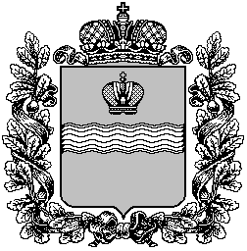

#### Поселковая администрация сельского поселения

#### «Поселок Детчино»

##### Малоярославецкого района

##### Калужской области

## ПОСТАНОВЛЕНИЕ

**«16» октября 2024 г.** **№ 165**

**О признании утратившим силу Постановления**

**поселковой администрации сельского поселения**

**«Поселок Детчино» «Об утверждении муниципальной программы**

**сельского поселения «Поселок Детчино» «Развитие дорожного хозяйства сельского поселения «Поселок Детчино» на 2022-2024 годы»**

**от 16.12.2021 № 267 (в ред. от 17.11.2022 № 197, от 27.11.2023 № 233)**

На основании экспертного заключения правового управления администрации Губернатора Калужской области от 09.01.2023 №16-П-15/2023, руководствуясь статьей 179 Бюджетного кодекса Российской Федерации, руководствуясь частью 3 статьи 14 Федерального закона от 06.10.2003 № 131-ФЗ «Об общих принципах организации местного самоуправления в Российской Федерации», статьёй 38 Устава сельского поселения «Поселок Детчино»,

**поселковая администрация сельского поселения «Поселок Детчино»**

**П О С Т А Н О В Л Я ЕТ:**

1. Признать утратившим силу Постановление поселковой администрации сельского поселения

«Поселок Детчино» «Об утверждении муниципальной программы сельского поселения «Поселок Детчино» «Развитие дорожного хозяйства сельского поселения «Поселок Детчино» на 2022-2024 годы»» от **1**6.12.2021 № 267 (в ред. от 17.11.2022 № 197, от 27.11.2023 № 233).

2. Настоящее Постановление вступает в силу с 01.01.2025 года.

1. Настоящее Постановление подлежит официальному опубликованию (обнародованию) и

размещению на официальном сайте поселковой администрации сельского поселения «Поселок Детчино» в сети интернет.

**Глава поселковой администрации**

**сельского поселения «Поселок Детчино» С.Н. Куприков**